火山都市国際会議島原大会おもてなしボランティア登録申込書
≪「COVボランティア」登録申込書≫

火山都市国際会議島原大会実行委員会委員長 中田節也 様

年 月 日

住 所：〒
氏 名：
性 別： 男 ・ 女
年 令： 才
電話番号：
ﾒｰﾙｱﾄﾞﾚｽ：

2007年11月に開催される火山都市国際会議島原大会の準備及び大会運営に関
し、下記により、火山都市国際会議（Cities on Volcanoes）島原大会おもてなしボランティア（略称：ＣＯＶボランティア）への登録を申し込みます。

記
- 登録するボランティアの分野（下記項目の数字に○印をつけた分野）
- 災害語り部ボランティア
- 観光ガイドボランティア
- 外国語ボランティア（専門： 語、 語、 語、 語）
- 環境ボランティア
- 街なか交流ボランティア
- 会場ボランティア
- その他のボランティア（概要： ）

- その他、特記事項
・
・
・
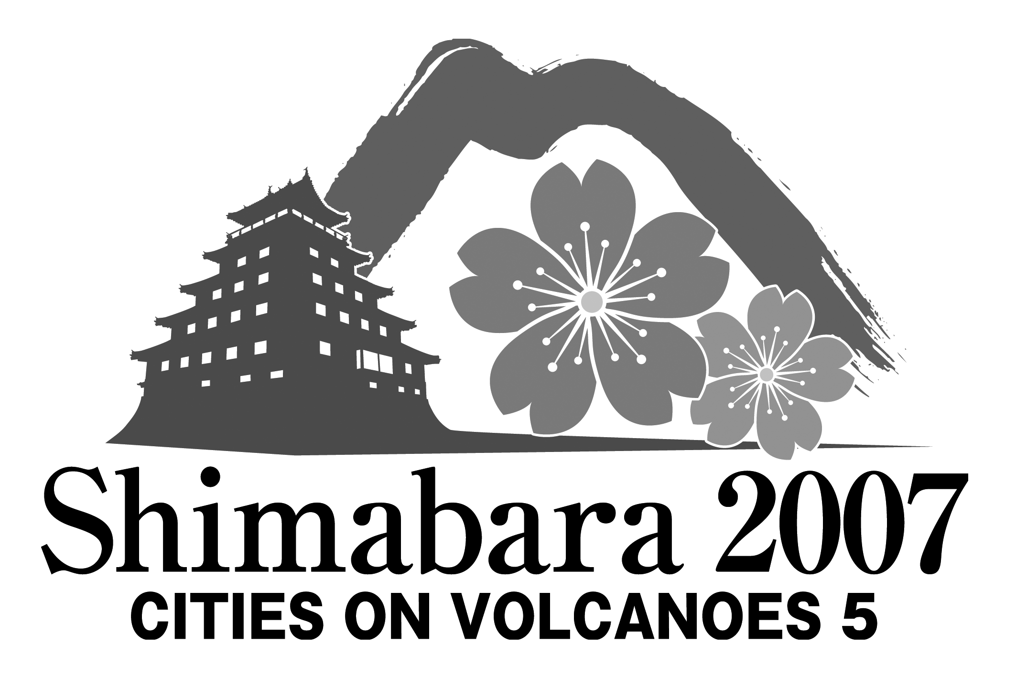
≪参考≫

火山都市国際会議島原大会おもてなしボランティア（ＣＯＶﾎﾞﾗﾝﾃｨｱ）の概要

- 災害語り部ボランティア
- 雲仙普賢岳噴火及び噴火災害の教訓等に関する語り部活動

- 観光ガイドボランティア
- 島原市内等の観光ポイントに関するガイド活動

- 外国語ボランティア
- やさしいもてなし英会話講座等の活動、大会期間中の外国語ボランティア活動

- 環境ボランティア
- 市内一円及び大会会場周辺の環境美化等などに関する活動

- 街なか交流ボランティア
- 各種市民おもてなし行事のサポート

- 会場ボランティア
- 大会期間中の会場案内、整理等の活動

（７）その他、大会の準備、運営に必要なボランティア

